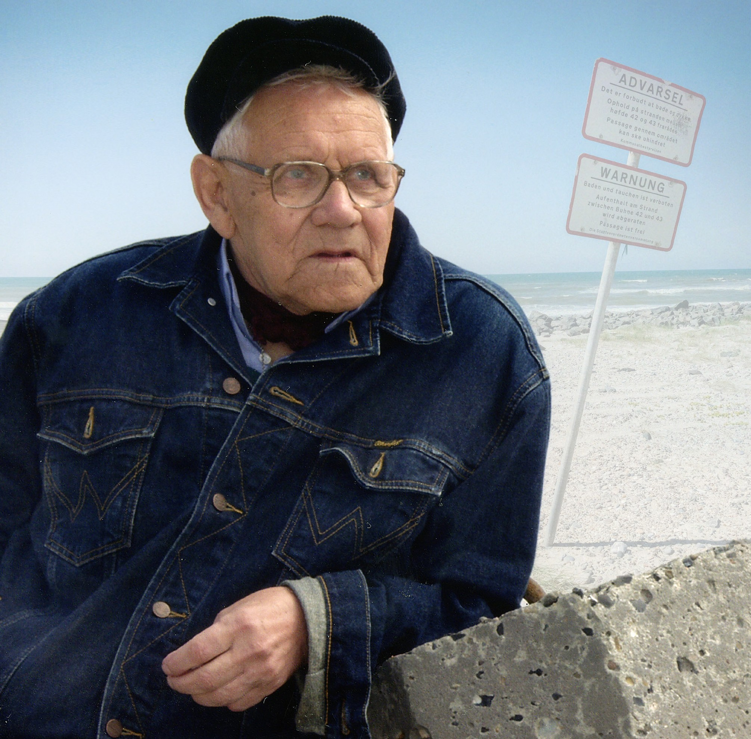”Fisk kan ikke tale” er en barsk og meget rystende beretning om magtarrogance, store økono- miske interesser og fortielser. Vidste man ikke bedre, skulle man tro, det var titlen på en yderst fantasifuld gyser, men det er en historie fra virkelighedens Danmark – den utrolige beretning om, hvordan kemifabrikken Cheminova gennem årtier har brugt naturen som losseplads.
Fisk
kan ikke tale
Fisk kan ikke tale

Det er også i klassisk forstand ”Davids kamp mod Goliat” – den lille mands kamp mod kemi- giganten. Den viljefaste fisker, Aage Hansen fra Thyborøn eller Rav-Aage, som han blev kaldt i daglig tale, var den første, der opdagede, at noget var helt galt, da fugle og fisk pludselig døde i stort antal. Det blev til en livslang kamp mod Cheminovas forurening, som bestemt ikke var uden omkostninger, for de lokale beboere vendte Aage ryggen. I begyndelsen stod han såle- des meget alene, for også Cheminova, lands- og lokalpolitikere, fiskeri- og miljøorganisationer valgte at ignorere Aage Hansens opråb på naturens vegne. Det ændrede sig med dannelsen af ”Cheminova-gruppen” på Aarhus Universitet, som bestod af folk med kompetence inden for kemi og miljø. De forstod også, at få medierne til at interessere sig for sagen.

Det, der bedst kan betegnes som Danmarks største miljøskandale, tog sin begyndelse efter anden verdenskrigs afslutning. Her lykkedes det Cheminovas grundlægger, Gunnar Andrea- sen, at fremstille sprøjtegiften Parathion, der udviklede sig til et sandt guldæg.

Her en den ucensurerede og på alle måder ”giftige” historie, som myndigheder, politikere, Cheminova og fabrikkens ejere, herunder Aarhus Universitets Forskningsfond, igennem man- ge år har forsøgt at gemme under sandet sammen med det kemiske affald. Noget af giften er fjernet, men der ligger stadig meget tilbage som en tikkende miljøbombe flere steder på Rønland og Harboøre Tange, bl.a. Høfde 42.

”Fisk kan ikke tale” er blevet til på opfordring fra Aage Hansen selv, der ønskede beretningen om de mange års kamp nedskrevet, så fremtidige generationer kunne tage ved lære af det skete og ikke begå de samme alvorlige fejl til skade for den storladne Vesterhavsnatur og Limfjorden, som han holdt så meget af.
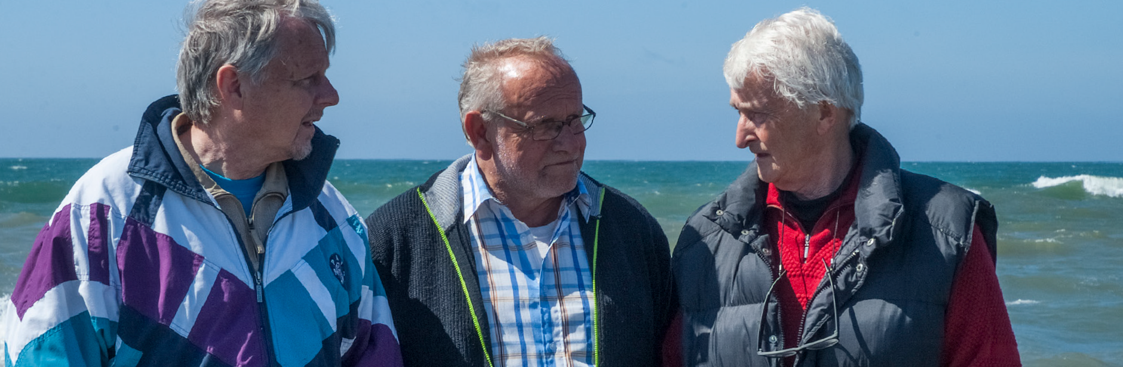
Flemming Højgaard Madsen, Bjarne Hansen og Jens Østergaard, fotograferet på Høfde 42 på Harboøre Tange.
Jens Østergaard · Flemming Højgaard Madsen

FORLAGET
REBILD
SBN 978-87-90838-46-1

9

En fiskers kamp mod
Cheminovas forurening

788790 838461
En fiskers kamp mod Cheminovas forurening

